QIRPF2008
第四届（2008）青岛国际橡塑技术论坛
会议主题：先进橡塑材料及成型加工
中国 • 青岛
2008年10月24-26日

特邀嘉宾

诺贝尔奖获得者 白川英树 教授

日本筑波大学

主办单位：
橡塑材料与工程教育部重点实验室
http://rubber.qust.edu.cn



学术委员会
主席：王佛松 院士，中国科学院
成员：程镕时 院士，南京大学
江 明 院士，复旦大学
卓仁禧 院士，武汉大学
颜德岳 院士，上海交通大学
韩志超 教授，中国科学院
Ehrenstein 教授，德国纽伦堡大学、
Altstaedt 教授，德国拜罗伊特大学
西敏夫 教授，日本东北大学
董建华 教授，国家自然科学基金委
马 劲 教授，国家自然科学基金委
徐 坚 教授，中国科学院北京化学研究所
童 真 教授，华南理工大学
傅 强 教授，四川大学
郑 强 教授，浙江大学
殷敬华 教授，中科院长春应化所
章明秋 教授，中山大学
马连湘 教授，青岛科技大学
Sharon Guo 博士，德国朗盛化学
马 莲 博士，巴斯夫公司

刘卫东 教授，美国代顿大学

主题报告

1 白川英树 教授, 筑波大学（日本）
导电高分子材料的发现－偶然与必然

2 颜德岳 院士，上海交通大学
超支化聚合物的新合成方法
3 韩志超 教授，中国科学院化学研究所
聚二烯类弹性体共混物的静态与动态相结构特性

4 Claus Wrana 博士，朗盛公司（德国）

动态高温条件下使用的HNBR配方优化

5 鞠洪振 会长，中国橡胶工业协会

中国橡胶轮胎与制品工业发展总览

6 王玉庆 教授/副主任，中国石化科技部（Sinopec）

中国石化合成树脂和合成橡胶技术现状与发展

7 Franz Redl博士, 巴斯夫公司（德国）

巴斯夫聚氨酯特种产品的开发应用

8 Ehrenstein 教授，埃尔兰根-纽伦堡大学（德国）

复合模塑成型新技术

9 Juergen Gunter 博士，朗盛公司（德国）

全球橡胶市场的发展展望

10 程宝家 博士，DSM公司（荷兰）
采用过氧化物硫化的新型EPDM橡胶

11胡杰 教授/总工，中国石油总公司 (CNPC)炼化公司

CNPC橡胶与塑料业务现状与展望

12 Wagner 博士，Kraussmaffei/Berstoff公司（德国）

车用和工业橡胶制品的连续挤出与硫化

13武玉斌 先生，迈图高新材料集团（美国）

有机硅弹性体的发展及其在汽车工业中的应用

14 Winfried Kuhn 博士，IIC公司（德国）

聚合物交联、老化、填充及增强的NMR法测试分析

15 段咏欣 博士，耶拿大学（德国）

新型热塑性弹性体---多接枝共聚物开发

16 邵华峰 博士，青岛科技大学

聚丁烯-1系列弹性体材料的合成、结构与性能

组织委员会

主席：赵树高 教授
成员：辛振祥，丛海燕，邱桂学，林润雄，张同雷,
史新妍，朴光哲

支持单位

国家自然科学基金委员会

中国化学会高分子学科委员会

德国朗盛公司

巴斯夫公司

中国橡胶工业协会

邀请
青岛国际橡塑技术论坛是橡塑材料与工程教育部重点实验室主办的国际性专业技术和学术年会，已成功举办三届，本届会议主题为“先进橡塑材料与成型加工技术”。会议将邀请世界各地橡塑材料与工程领域的知名专家就本领域科学技术的最新进展参与交流与研讨。组委会热忱欢迎相关科技界、工业界同行踊跃参加，加强国际学术与技术信息交流，促进我国橡塑材料与工程领域的技术创新。

会议地点

青岛科技大学崂山校区第三报告厅

住宿/报到

青岛远洋大酒店（四星级），320元/标准间，
青岛市崂山区秦岭路18号。
青岛麒麟大酒店（五星级），620元/580/标准间
青岛市崂山区香港东路197号。

会议收费

注册费为600元/人（包括资料费、餐费），在校学生400元/人；住宿由会议统一安排或自行安排，费用自理。

会议日程

10月24日 | 全天 | 代表报到
10月25日 | 上午 | 大会开幕式/主题报告
10月25日 | 下午 | 主题报告
10月26日 | 上午 | 主题报告
10月26日 | 下午 | 主题报告/闭幕式
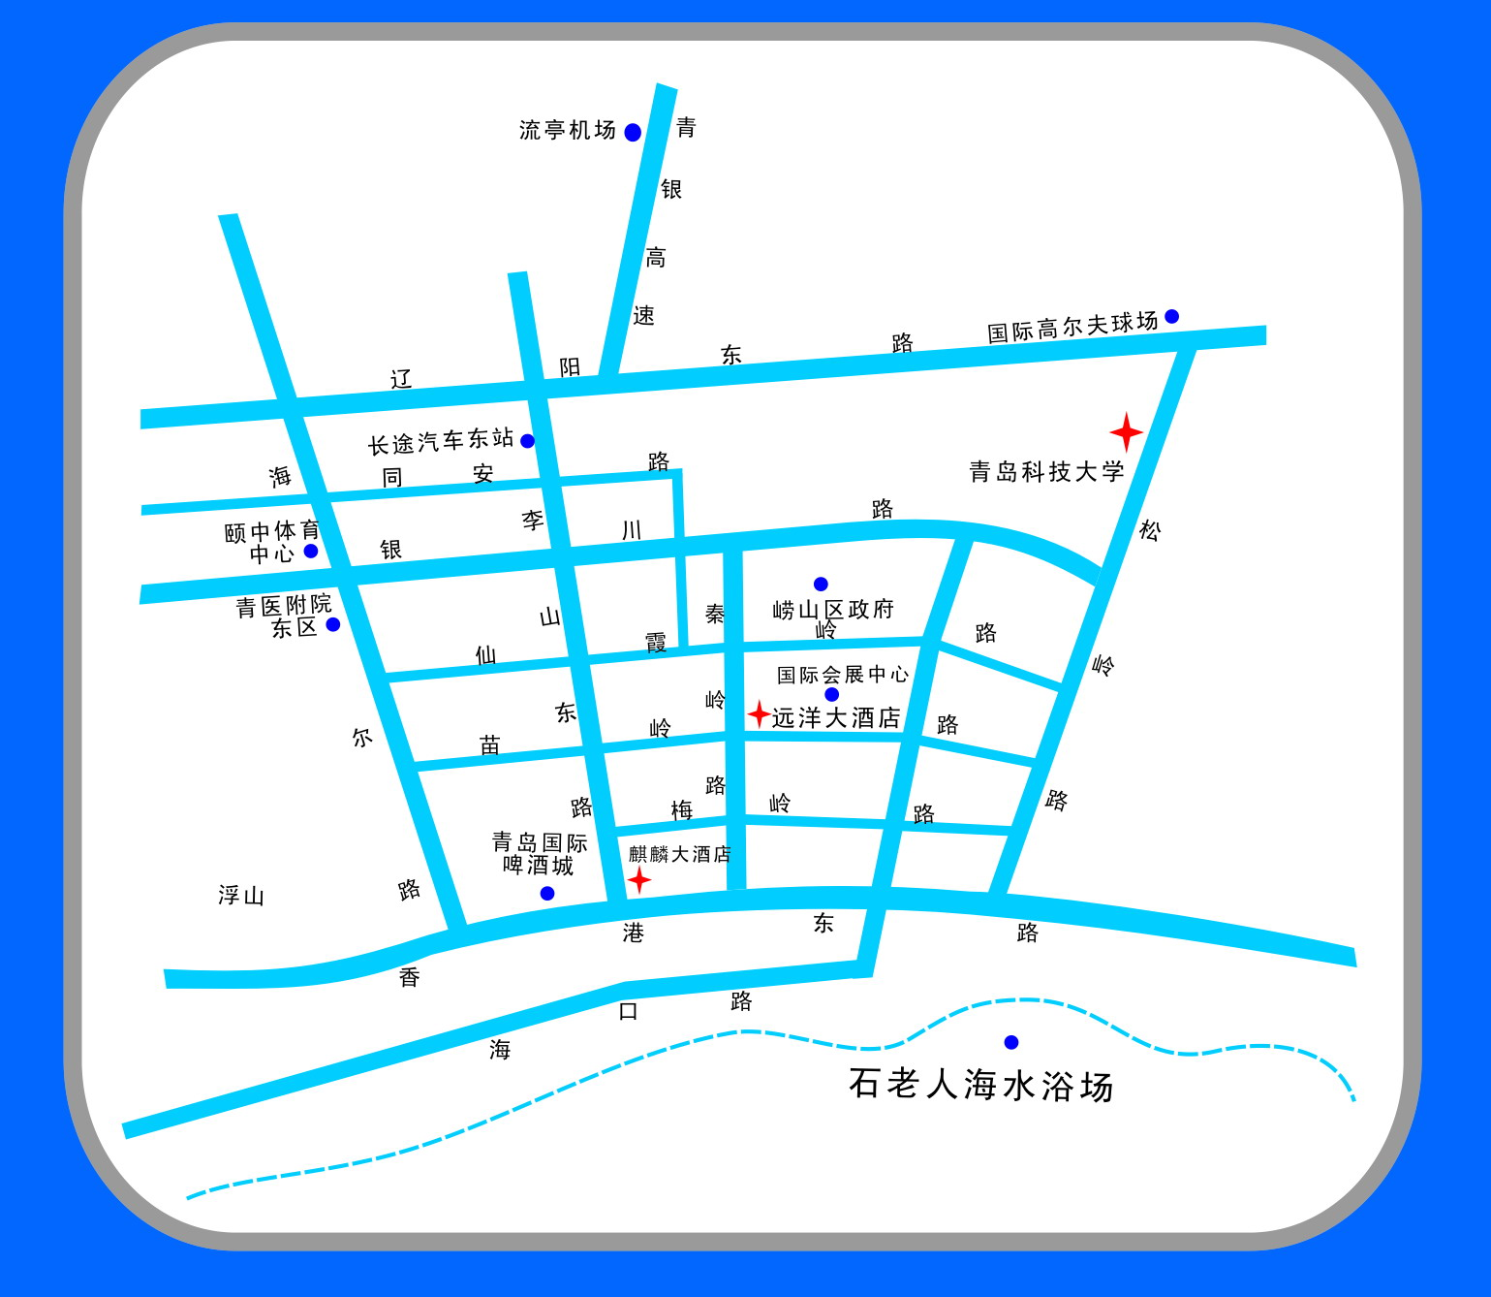

秘书组
联系人：史新妍老师，毕薇娜老师
联系地址：青岛市郑州路53号
橡塑材料与工程教育部重点实验室（青岛科技大学）
邮 编：266042
电 话：+86-532-84023977
传 真：+86-532-84023977
E-mail: rubber@qust.edu.cn
网 址：http://rubber.qust.edu.cn

